ПРОЕКТ
«СКАЗКА ЗА СКАЗКОЙ»
для детей старшего дошкольного возраста

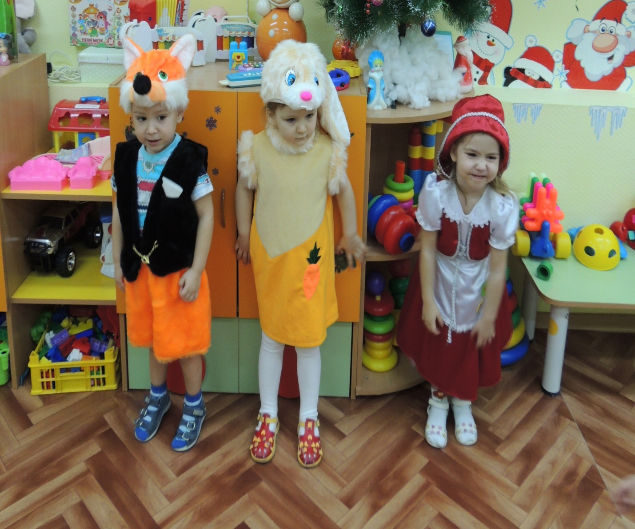

Подготовила:
Учитель-логопед МКДОУ
«Белоснежка»
Долматова Е.Н.

- 2013 -
Тип проекта:
По доминирующей в проекте деятельности: коррекционно-развивающий.
По содержанию: психолого-педагогический.
По числу участников проекта: педагоги, родители, дети.
По времени проведения: долгосрочный.
По характеру контактов: в рамках ДОУ, дети, родители.
Актуальность проблемы.
Развитие речи становится все более актуальной проблемой в нашем обществе. Снижающийся уровень бытовой культуры, широкое распространение низкопробной бульварной литературы, бедное, безграмотное «говорение» с экранов телевизоров, агрессивно-примитивная речь, насаждаемая телевизионной рекламой, западными (американскими) боевиками и мультфильмами – все это создает предпосылки и прямую угрозу надвигающейся языковой катастрофы не менее опасной, чем экологическая.
На современном этапе поиск новых форм и методов обучения и воспитания детей – один из актуальных вопросов педагогики. С повышением внимания к развитию личности ребенка связывается возможность обновления и качественного улучшения его речевого развития. Поэтому показатели речи и свойства личности, их взаимовлияние должны быть в центре внимания взрослых, заботящихся о своевременном и гармоничном развитии ребенка.
А сказка как сокровищница русского народа находит применение в различных областях работы с детьми дошкольного возраста, имеющими нарушения речи.
Проблема: общее недоразвитие речи детей старшего дошкольного возраста.
Цель: использование метода сказкотерапии в коррекционно-развивающей работе с детьми старшего дошкольного возраста, имеющими нарушения речи.
Задачи:
1.Создание научно-методической и материальной базы для успешного осуществления коррекционно-развивающей работы с детьми старшего дошкольного возраста.
2.Создание комплексной модели коррекционно-развивающей деятельности специалистов.
3.Разработать комплексный план по теме: «Метод сказкотерапии в коррекционно-развивающей работе с детьми старшего дошкольного возраста, имеющими нарушения речи».
4.Разработка практических материалов для обеспечения педагогического процесса при использовании метода сказкотерапии.
5.Разработать консультации для педагогов и родителей с целью обновления и качественного улучшения речевого развития детей старшего дошкольного возраста с использованием сказки.
Методы решения задач:
1.Исследовательские методы: изучение и анализ психолого-педагогической и научно-методической литературы, наблюдение, беседа, анкетирование, диагностирование.
2.Практические методы: упражнения, моделирование, обыгрывание проблемно-игровых ситуаций.
3.Наглядные методы: наблюдение, демонстрация наглядных пособий, видеофильмов.
4.Игровые методы: дидактическая игра, игровые действия, воображаемая ситуация, загадывание и отгадывание загадок, введение элементов соревнования.
5.Словесные методы: беседа, рассказ, чтение художественной литературы, заучивание пословиц, чистоговорок, стихотворений, исполнение песен.
6.Графические методы: диаграммы, таблицы, рисунки, схемы.
Содержание проекта строится на принципах:
• Основополагающий принцип – принцип развивающего обучения, ориентированный на потенциальные возможности каждого ребенка и формирование способностей, интересов, склонностей, положительных взаимоотношений между детьми.
• Принцип обогащения мотивации речевой деятельности.
• Принцип наглядности – «золотое правило дидактики» - основная информация усваивается ребенком через зрительное и слуховое восприятие.
• Принцип систематичности и последовательности предполагает усвоение учебного материала идет в определенном порядке, системе.
• Принцип коммуникативно-деятельного подхода к развитию речи.
• Принцип доступности предполагает соотнесение содержания, характера и объема учебного материала с уровнем развития, подготовленности детей.
• Принцип взаимосвязи сенсорного, умственного и речевого развития детей.
• Принцип интегративности – приобщение к миру литературы, искусства, народной литературы, музыки.
• Принцип связи с реальностью – осознание того, что каждая сказочная ситуация разворачивает перед нами некий жизненный урок.
• Принцип осознанности предполагает осознание причинно-следственных связей в развитии сюжета.
• Принцип поиска ассоциаций – это вопросы «провокаторы», с помощью которых педагог учит детей находить выход из проблемной ситуации, развивает фантазию ребенка.
• Принцип контрастного сопоставления – предлагает анализировать поведение и поступки других детей по алгоритму добро – зло, хорошо – плохо.
Этапы реализации проекта:
I этап подготовительный:
1.Изучение психолого-педагогической и научно-методической литературы по теме проекта.
2.Диагностика.
3.Анкетирование родителей.
4.Создание комплексной модели коррекционно-развивающей деятельности специалистов.
5.Разработка комплексного плана взаимодействия учителя-логопеда, воспитателей, специалистов по теме: «Метод сказкотерапии в коррекционно-развивающей работе с детьми старшего дошкольного возраста, имеющими нарушения речи».
6.Разработка практических материалов для обеспечения педагогического процесса.
II этап – основной текущий:
1.Разработка конспектов занятий и их проведение.
2.Создание материальной базы (изготовление пособий для оснащения педагогического процесса, пополнение методической и художественной литературой).
3.Реализация комплексного плана взаимодействия учителя-логопеда и специалистов «Метод сказкотерапии в коррекционно-развивающей работе с детьми старшего дошкольного возраста, имеющими нарушения речи».
III этап – заключительный:
1.Диагностика (Панасюк А.Ю., Урунтаева Г.А., Афонькина Ю.А., Тихомирова Л.Ф. Методика «Чтение сказки» на определение доминирующего игрового или познавательного мотива ребенка; «Понятливость», «Сочиняем сказку», «Разложи картинки», «Угадай из какой сказки герой», «Словарь», «Складывание объектов», «Недостающие детали») 2. Беседа с детьми.
3. Анкетирование родителей.
IV этап – аналитический:
1.Анализ проделанной работы.
2.Вывод по теме.
3.Презентация опыта, видеоматериалы, фотосессия, выставка по теме проекта.
Сдерживающие силы: пропуски детьми занятий, недостаточность использования произведений художественной литературы и устного народного творчества.
Устранение рисков: беседы с родителями о посещаемости детей ДОУ, профилактика заболеваемости, пополнение методической и художественной литературой, драматизация сказок, просмотр кукольных театров и сказочных постановок.
Управление проектом:
- Руководитель проекта — учитель-логопед
- Участники проекта – педагоги, родители, дети
- Эксперт – заместитель заведующего по УВР.
Ресурсы проекта:
1.Человеческие (дети, воспитатели, специалисты, родители).
2.Материальные (художественная литература, оборудование, пособия, канцелярские товары).

Для успешной реализации проекта определенны задачи, которые необходимо решать в семье и детском саду.

В семье | В детском саду
Ежедневное чтение детям художественных произведений; | ежедневное чтение художественных произведений, проведение бесед по содержанию произведения, формирование у ребенка умения высказывать собственное мнение о прочитанном;
Использовать в процессе домашнего чтения рукописные книги и журналы созданные детьми; | ввести в круг чтения детскую периодику;
Ввести в круг чтения детскую периодику; | контролировать процесс семейного чтения. Давать рекомендации родителям по организации семейного чтения;
Следить за подбором детской литературы, беседовать о прочитанном, о литературе, о пользе чтения; | развивать у детей индивидуальные литературные предпочтения;
Заинтересовать детей чтением с продолжением, побуждать удерживать в памяти содержание прочитанного; | привлекать детей к созданию собственных книг, рукописных журналов, использовать их в процессе группового чтения;
Учить ребенка правильному обращению с книгой, концентрировать его внимание на том, кем создана книга, как называется, кто ее иллюстрировал; | активизировать работу библиотеки детского сада (обсуждение отдельных литературных произведений, выставки книг с иллюстрациями разных художников по одному литературному произведению);
Создавать детскую домашнюю библиотеку, учить пользоваться книжным и журнальным фондом публичной детской библиотеки; | вырабатывать потребность ежедневного общения с художественной литературой, учить детей уважать книгу, осознавать ее роль в человеческой жизни;

Ожидаемые результаты и социальный эффект:

- I. Ожидаемые результаты проекта
- 1. Методические продукты
- Создан проект «Сказка за сказкой», ориентированный на семьи, воспитывающие детей дошкольного возраста;
- Разработано взаимодействие с родителями и воспитателями по воспитанию грамотного читателя;
- Разработаны памятки для родителей и консультации для педагогов в работе с детьми в образовательной деятельности и режимных моментах по приобщению детей к художественной литературе;
- Оформлены консультации для родителей и педагогов: «Роль детской книги в речевом развитии детей», « Роль сказки в логопедической работе с детьми», «Литературное воспитание ребенка в семье»; «Место логопедической сказки в режиме дня», «Как оформить книжный уголок в детском саду», «Логопедические сказки – важное средство коррекции речи детей», «Художественная литература для домашнего чтения»;
- Обобщен опыт семейного воспитания по приобщению детей к художественной литературе. Изданы памятки с методическими рекомендациями для родителей «Семья и книга», «Как организовать семейное чтение», «Развитие читательского интереса», «Как научить читать, размышлять», «Вы хотите, чтобы ваш ребенок читал?», «Семейное чтение».
2. Информационно-практические продукты
- Созданы презентации на тему «Ребенок. Книга. Читатель.»
3. Повышение рейтинга Центра развития в социуме
- Размещение информации (фотоматериалы, видеоматериалы, отчеты) на Сайте детского сада в сети Интернет;
- Творческий отчет о внедрении проекта «Сказка за сказкой»;
- Диссеминация педагогического опыта.
- II. Социальный эффект
Родители:
- Повышение интереса детей к художественной литературе и приобщение к народному творчеству.
- Разработка системы работы с книгой.
- Повышение компетентности членов семьи в вопросах воспитания грамотного читателя, речевого развития ребёнка.
- Возрождение домашнего чтения, обобщение и распространение семейного опыта.
Педагоги:
- Позитивные изменения в речи детей (создание коммуникативной направленности каждого слова и высказывания ребенка, совершенствование лексико-грамматических средств языка; совершенствование звуковой стороны речи в сфере произношения, восприятия и выразительности; развитие диалогической и монологической речи; взаимосвязь зрительного, слухового и моторного анализаторов, создание коммуникативной направленности каждого слова и высказывания ребенка;
- Создание на занятиях благоприятной психологической атмосферы, обогащение эмоционально-чувствительной сферы ребенка.
Воспитанники:
- Умеют самостоятельно подбирать художественные произведения для семейного чтения;
- Умеют правильно обращаться с книгой, вести беседы о прочитанном, анализировать текст на доступном уровне;
- Сформирован интерес к литературе как к виду искусства;
- Сформированы нравственные качества ребенка;
- Выработана потребность ежедневного общения с художественной литературой;
- III. Перспектива
На основе образовательного проекта «Сказка за сказкой» разработать проект по приобщению ребенка младшего дошкольного возраста к художественной литературе в кругу семьи « Расту вместе с книгой».

Перспективы распространения результатов проекта
- Уровень детского сада:
1. Подведение итогов реализации проекта на педсовете.
2.Отчет о реализации проекта представить на общем родительском собрании.
- Муниципальный уровень:
- Презентация проекта среди педагогов детских садов г. Надыма.
- Уровень края:
- Опубликование в периодических изданиях.

Новизна данной работы заключается в систематизации и обобщении материала по ознакомлению дошкольников с художественной литературой, авторской модификации игр в соответствии с современными требованиями к организации образовательной деятельности в ДОУ.

План реализации проекта
Этапы | Содержание | Задачи | Сроки
Подготовительный | 1.Составление плана реализации проекта.  2. Изучение методической литературы по теме.  3. Анкетирование родителей «Место книги в нашей семье», «Семейные чтения».  4. Консультация для педагогов «Место логопедической сказки в режиме дня».  5. Беседы с детьми «Моя любимая книга».  6. Анализ содержания уголков книг в соответствии с возрастом, спецификой работы.  7. Консультация для педагогов «Роль детской книги в речевом развитии детей».  8. Изготовление коллажей по теме «Я в мире книги». | 1. Познакомить администрацию, педагогов и родителей с проектом.  2. Изучить мнение всех участников образовательного процесса по проблеме.  3. Подобрать методическое обеспечение проекта.  4. Разработать перспективные планы, конспекты занятий, развлечений, консультаций.  5. Проанализировать содержание уголков книг в группах. | Октябрь-декабрь 2013
Основной | 1.Оформление уголков чтения в группах в соответствии с современными требованиями.  2.Серия занятий «Как книга к детям пришла».  3.Выставки детских рисунков и поделок по мотивам прочитанных произведений «Конкурсы детских рисунков», «И краски книжку славят».  4.Создание книг-самоделок и их презентация.  5.Составление памятки для родителей «Примерный список детской художественной литературы для домашнего чтения.  6. Создание коллажа «Самая читаемая семья».  7.Ведение дневника семейного чтения.  8. Проведение музыкально-логопедической сказки «Колобок».  9. Проведение тематической недели детской книги.  10.Разработка памятки по оформлению книжного уголка в группах.  11. Консультация для родителей «Роль сказки в логопедической работе с детьми».  12.Проведение развлечений для детей «В гостях у Королевы Книг», викторины, вечер сказок, загадок, пословиц.  13. Акция «Книга в подарок». | 1.Пополнить фонд детской художественной литературы в ДОУ.  2. Систематизировать материал по теме в логопедическом кабинете.  3.Создание методического пособия «Логопедические сказки».  4.Активизировать всех участников образовательного процесса к реализации проекта.  5. Вовлечь родителей в образовательных процесс и направить их внимание на помощь ребенку.  7. Создать благоприятную базу для сотрудничества между семьями воспитанников и педагогами детского сада. | Январь-март 2014
Заключительный | 1. Проведение музыкально-логопедической сказки «Теремок».  2.Проведение повторного анкетирования, бесед с детьми, родителями, педагогами.  3.Подведение итогов реализации проекта на педсовете.  4.Отчет о реализации проекта представить на общем родительском собрании. | 1. Изучить отношение всех участников образовательного процесса к реализации проекта.  2.Обобщить и распространить семейный опыт по формированию устойчивого интереса детей к книгам.  3. Оформить папку-копилку по итогам проекта.  4. Поощрить наиболее активных участников реализации проекта.  5. Поэтапное создание фотоальбома в процессе реализации проекта. | Апрель 2014
Аналитический | 1.Анализ проделанной работы.  2.Вывод по теме.  3.Презентация опыта, фотосессия, выставка по теме проекта. | 1.Проанализировать работу, проведенную за год, подвести итоги. | Май 2014

Заключение
Проведенный проект с октября 2013 года по май 2014 года в МКДОУ «Белоснежка» позволил подтвердить правомерность наших подходов к процессу речевого развития старших дошкольников посредством сказки, что является одной из насущных проблем современной педагогики сотрудничества.
- Дети различают жанры литературных произведений (стихотворение, сказка);
- Называют любимые сказки и стихотворения;
- Называют любимого детского писателя;
- Дети могут пересказать отрывок из сказки, выразительно прочитать стихотворение;
- Дети могут драматизировать небольшие отрывки из произведений.
.
В данном проекте нашло подтверждение то, что совокупность различных методов и приемов, предметная среда, общение являются внутренними движущими силами речевого и умственного развития старших дошкольников. Но при этом необходима опора на фольклорный материал (сказку), которая исключает нравоучительность и включает игровое общение. Разнообразие методов и приемов, используемых при обучении дошкольников, позволяет варьировать задания, обогащать содержание и формы работы, использовать материал, как в виде самостоятельных занятий, так и в качестве структурных элементов в других видах деятельности. Это позволяет адаптировать методику как к внешним объективным, так и внутренним субъективным условиям, учесть индивидуальные возможности каждого ребенка, с одной стороны, и возрастные возможности дошкольного детства – с другой. Главное – вовремя обратить на это внимание, не пропустить сенситивный период речевого развития и творчества детей. Сказка помогает ребенку самосовершенствоваться, саморазвиваться, активизировать различные стороны мыслительных процессов.
У детей повысился уровень знаний о сказках; умение узнавать сказки, определять её героев и отношения между ними; понимание детьми сказки; способность понимать связь между событиями и строить умозаключения; повысилась речевая активность. Прослеживается связь сказки с приобретённым опытом, знаниями, развито воображение, выявляется выразительность речи, активность в процессе создания сказочных образов.
Использование сказки способствовало совершенствованию звуковой стороны речи в сфере произношения, восприятия и выразительности; совершенствованию лексико-грамматических средств языка; расширению словарного запаса. Создание на занятии благоприятной психологической атмосферы способствовало обогащению эмоционально-чувственной сферы ребенка.
Педагогическими условиями эффективности данного процесса являются: диалоговое взаимоотношение логопеда, воспитателя, родителей и старшего дошкольника на основе сказки; взаимодействие ребенка с окружающим миром посредством сказки; насыщение самостоятельной игровой деятельности детей атрибутами сказки.
Отбирая обучающий материал, необходимо руководствоваться эмоциональной содержательностью заданий, их влиянием на развитие детского творчества, самостоятельностью, стремиться формировать не только речь ребенка, но и его личность в целом. Ведь сказка учит не отвечать злом на зло, не быть равнодушным к чужому горю, активно противостоять любым проявлениям несправедливости (пусть и в сказочных формах), воспитывать в себе честность, искренность, гуманизм – главные общечеловеческие ценности.
Особую роль в своей педагогической работе нужно отводить просвещению родителей, консультациям по использованию в воспитании сказок, разъяснить им большую значимость семейного чтения, подчеркивая его весомость при формировании у ребенка нравственных положительных эмоций. В дальнейшем эта работа повлияет на то, что дети будут стремиться к сочинению собственных сказок, а их словесное творчество поможет углубленному восприятию литературных произведений. Чтение сказок может стать доброй семейной традицией, создает теплую, задушевную атмосферу в доме.
Проведённое в данном проекте исследование подтверждает, что систематическое привлечение сказки в педагогический процесс может быть важнейшим источником и резервом успешного речевого и эмоционального развития старшего дошкольника.

Критерии определения уровня освоения тематического материала:
Вопросы:
- Назови любимую сказку, стихотворение.
- Назови любимого писателя.
- Прочитай наизусть любимое стихотворение.
- Расскажи любимую сказку.

Высокий уровень:
Имеет высокий уровень знаний: различает жанры литературных произведений (стихотворение, сказка); называет любимые сказки и стихотворения; называет любимого детского писателя; умеет пересказать отрывок из сказки, умеет выразительно прочитать стихотворение; умеет драматизировать произведения.

Средний уровень:
Имеет средний уровень знаний: различает жанры литературных произведений (стихотворение, сказка) с помощью педагога; называет любимые сказки и стихотворения; с помощью педагога называет авторов детских книг; умеет пересказать отрывок из сказки с помощью наводящих вопросов; выразительно читает стихотворения; умеет драматизировать произведения.

Низкий уровень:
Имеет низкий уровень знаний: затрудняется в определении жанра литературного произведения (стихотворение, сказка); называет любимые сказки и стихотворения; затрудняется в назывании авторов детских книг; затрудняется в пересказе сказок; не умеет драматизировать произведения.

Диагностика на начало реализации проекта

Где, высокий уровень: 12% - старшая группа; 21% - подготовительная группа;
Средний уровень 27% - старшая группа; 41% - подготовительная группа;
Низкий уровень 61% - старшая группа; 38% - подготовительная группа.

Диагностика по окончанию реализации проекта

Где, высокий уровень: 58% - старшая группа; 78% - подготовительная группа;
Средний уровень 35% - старшая группа; 17% - подготовительная группа;
Низкий уровень 7% - старшая группа; 5% - подготовительная группа.

Список использованной и рекомендуемой литературы:
- Большова Т.В. «Учимся по сказке». СПб.: Детство-Пресс, 2001. – 143с.
- Девянина И. «Занимаемся и составляем сказки по схемам с использованием методов ТРИЗ». // Дошкольное воспитание № 11. – 1998. – с. 9 – 31.
- Зинкевич-Евстигнеева Т.Д. «Практикум по сказкотерапии». СПб.: ООО Речь, 2000 – 310с.
- Семеренко И.Г. «В гостях у сказки: развивающие занятия для самых маленьких». – СПб.: Изд.Дом Литера, 2006. – 64с.
- «Сказка как источник творчества детей»: Пособие для педагогов дошкольных учреждений / Науч. Рук. Ю.А. Лебедев. – М.: Гуманитар. Изд. Центр ВЛАДОС, 2001 – 288с. – (Здоровьесберегающая педагогика).
- Фесюкова Л.Б. «От трех до семи: книга для пап, мам, дедушек и бабушек». – Харьков: Фолио, 1996. – 354с.
- Шорохова О.А. «Играем в сказку: Сказкотерапия и занятия по развитию связной речи дошкольников». М.: ТЦ Сфера, 2007. – 208с.
- Алиева Т.Н., Антонова Т.В. Программа «Истоки» - М.: Просвещение, 2003 г.
- Гриценко З.А. Положи твое сердце у чтения - М.: Просвещение, 2000г.
- Гурович Л.М., Береговая Л.Б., Логинова В.И. Ребёнок и книга. – М.: Просвещение, 1992.
- Доронова Т.Н. Программа для родителей и воспитателей по формированию здоровья и развитию детей 4-7 лет. «Из детства – в отрочество».- М.: Просвещение, 2002 г.
- Жукова Г.Д Родительское собрание по детскому чтению.- М: Русская школьная библиотечная ассоциация, 2007 г.
- Жукова Г.Д. Семейное чтение в год семьи.- М: Русская школьная ассоциация, 2007
- Канавина Г. А. Особенности деятельности библиотеки в поддержку социальной «семьи» и в сохранении традиции семейного чтения в условиях детского дома, организованного по семейному типу. - М.: Просвещение, 2000г
- Международный день детской книги.- Ж.: Дошкольное образование, 2010. - №6.
- Нежданова Л. И., Киченко Е. А. Работа с семьей и продвижение семейного чтения – М.: Просвещение, 1996 г.
- Праздник книги и чтения. Сборник сценариев по привлечению детей к чтению и умению работать с информацией. Российская государственная детская библиотека .-М: Школьная библиотека Программа поддержки чтения.
- Пименова И. П., Сластникова Л. А. Семейное чтение: Целевая программа на 2008-2010 г.
- Руденко Т., Мелик – Пашаева М. Книги хорошие, книги плохие. Ж.: Дошкольное образование. 2010. - №6.
- Рубан Н., Семёнова В., Смоляк АС днем рождения, писатель! Составители: сотрудники российской государственной детской библиотеки. Ж.: Дошкольное образование. 2010. - №1
- Пушкин А.С. Сказки.-М.: Детская литература, 2007г.
- Ушакова О.С. «Знакомим с литературой детей 5-7 лет» -М.: -2010 г.

